# Naturheilpraxis Dorothea Schneider

# Einverständniserklärung

Hiermit bestätigen wir für , __________________________________________________________

(Name des Patienten oder Patientin)

wohnhaft in _________________________________________________________________

(PLZ, Wohnort, Str. )

daß wir, Dorothea Schneider

mit der homöopathischen Behand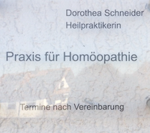lung von _______________________________

beauftragt haben.

Wir wurden von Dorothea Schneider ausführlich über die Möglichkeiten und Grenzen einer homöopathischen Behandlung aufgeklärt. Wir wurden auch auf andere medizinische Behandlungsmöglichkeiten hingewiesen.

__________________________

(Ort, Datum )

_______________________________________

(Unterschrift der Erziehungsberechtigten)

_______________________________________

(Unterschrift des Erziehungsberechtigten)